22 كانون ثانٍ 2015 22.12.2015

**الأولمبيادة الثالثة على اسم طيب الذكر بينو أربيل - صفوف الثوامن**

***يجب برهان كل ادّعاء وشرح كل إجابة. الإجابة الصحيحة بدون برهان غير مقبولة***  
***لا يجوز استعمال الآلة الحاسبة (כיתה ח')***

**1.** الأعداد الطبيعية ، و- تحقق المعادلة ، كما وتحقق أيضًا المعادلة . جدوا .

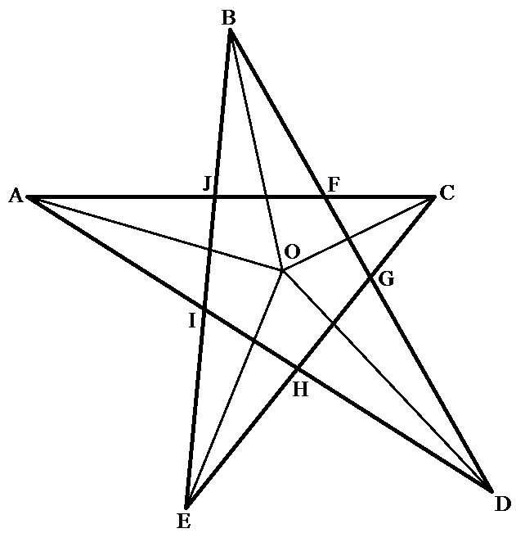**2.** كُتبت على اللوح 4 أعداد. لكل واحد من أزواج الأعداد التي يمكن تركيبها من الأعداد المكتوبة على اللوح، قام عاموس بحساب مجموع أعداد الزوج وتسجيله على الدفتر. الأرقام التي سجلها عاموس هي 2، 4، 9، 9، 14، 16. أي أعداد كانت مكتوبة على اللوح؟

**3.** هل يمكن كتابةأعداد صحيحة مختلفة بشكل دائري بحيث يكون كل عدد عبارة عن مجموع العددين المجاورين له؟

أ. عندما يكون؟

ب. عندما يكون؟

|  |  |  |  |  |  |  |
| --- | --- | --- | --- | --- | --- | --- |
|  |  |  | * | * | * **.** * | |
|  | * | * | * | * | * | – |
|  |  |  | * | * |  |
|  |  | * | * | – |  |  |
|  |  | * | * |  |  |
|  | * | * | * | – |  |  |
|  | * | * | * |  |  |
| * | * | – |  |  |  |  |
| * | * |  |  |  |  |
| 0 |  |  |  |  |  |  |

**4.** أمامكم نجمة خماسية: تلتقي القطع AC ،BD ،CE ،DA ،EB في النقاط F، G، H، I، J كما هو مبين في الرسم. منصفات الزوايا ل-،، ، ،  تلتقي في النقطة O. برهنوا أن منصفات الزوايا في المخمس FGHIJ أيضًا تلتقي في نقطة واحدة.

**5.** في تمرين قسمة طويل، قاموا بتقسيم عدد ثلاثي المنزلة على عدد ثنائي المنزلة، وحصلوا على عدد مع ثلاث منازل من بعد الفاصلة العشرية. من بعدها، قاموا باستبدال جميع المنازل في التمرين بنجوم. جدوا المنازل التي كانت مسجلة في التمرين.

**6.** هل هناك أعداد صحيحة ،  و- التي تحقق هيئة المعادلات التالية:



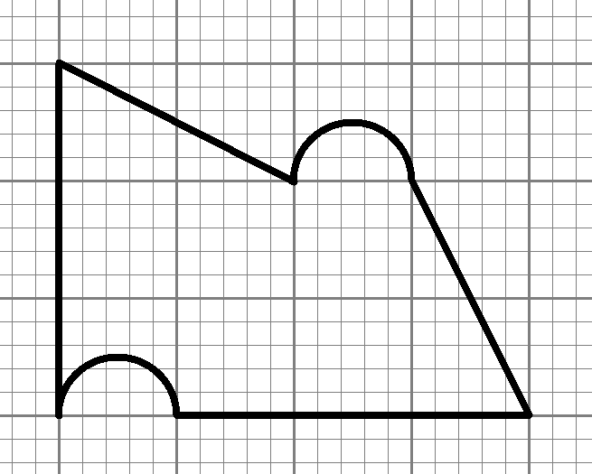**7.** في دولة نائية جدًا، يتم اعتبار مدينتين على أنهما قريبتان إذا كان البعد بينهما أصغر من 50 كيلومترًا. يوجد في هذه الدولة 3 مدن كبيرة و-3 مدن صغيرة. يبلّغ جاسوس من هذه الدولة أن لكل مدينة كبيرة بالضبط 4 مدن قريبة منها، ولكل مدينة صغيرة 2 أو 3 مدن قريبة منها. ماذا يمكن أن يكون عدد المدن التي لها بالضبط مدينتان قريبتان؟

**8.** قسّموا الشكل إلى جزئين متطابقين

(من حيث الحجم والشكل).

***بالنجاح!***